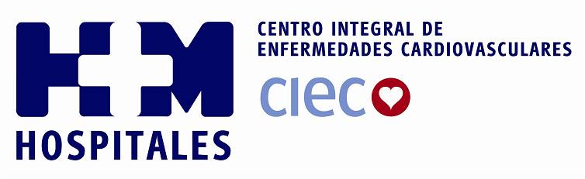
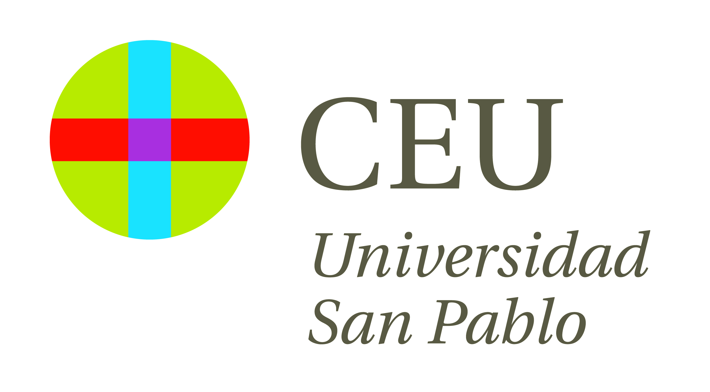

CONVOCATORIA DE PRENSA
Las enfermedades cardiovasculares, principal causa de muerte en todo el mundo, representan un grueso importante de aquellos trastornos con mayor morbimortalidad, y por tanto con mayor carga asistencial. Así, el futuro presenta nuevos retos que van a requerir de un sistema sanitario eficiente atendido por profesionales con conocimientos integrales de la patología cardiovascular, por lo que la adaptación educativa de los centros formativos cobrará un papel fundamental.

En esta coyuntura, HM Hospitales, la Universidad CEU San Pablo y The Mount Sinai Hospital, de Nueva York, han establecido un marco de colaboración para poner en marcha los Seminarios de Pregrado “Manejo integral de la enfermedad cardiovascular” que se impartirán durante todo el curso académico. El temario se basará en nuevas tendencias en la Cardiología Clínica, la imagen cardiaca, la Cirugía Cardiaca avanzada, así como la investigación traslacional. Además, los estudiantes más interesados en este campo de la Medicina tendrán la oportunidad de rotar en dicho hospital norteamericano. Fruto de esta iniciativa y colaboración institucional nacerá el Máster Universitario en Valvulopatías que se ofrecerá el próximo curso.

La puesta en marcha de esta iniciativa docente, que aúna la excelencia de tres instituciones de gran prestigio, tendrá lugar este viernes, día 13 de septiembre, enmarcada en la II Jornada de Actualización Cardiovascular, estratificación y tratamiento del riesgo de las cardiopatías, organizada por el Centro Integral de Enfermedades Cardiovasculares (CIEC), de HM Hospitales, y la Universidad CEU San Pablo, y que se inaugurará, a las 09:00h, con la conferencia magistral “Nuevas tendencias en Medicina Cardiovascular”, a cargo el Dr. Valentín Fuster.

Aprovechando esta primera jornada docente del seminario, los principales responsables del mismo presentarán en una rueda de prensa que se celebrará las 10:30h en el Aula 4 del Pabellón Docente de HM Hospitales, ubicado en HM Universitario Montepríncipe (HMM), las características de este proyecto innovador. En esta comparecencia participarán el Dr. Juan Abarca Cidón, director general de HM Hospitales; el Dr. Tomás Chivato, decano de la Facultad de Medicina de la Universidad CEU San Pablo; el Dr. Valentín Fuster, director del Centro Nacional de Investigaciones Cardiovasculares Carlos III (CNIC); el Dr. Jesús Almendral, director del CIEC; y los directores del curso, los doctores Jorge Solís, de HMM, José María Castellano y Javier G. Castillo, ambos del Hospital Mount Sinai de Nueva York.

Esperando contar con tu presencia en la rueda de prensa de presentación del seminario, y estando abierta igualmente a los medios de comunicación la conferencia magistral del Dr. Fuster, recibe un cordial saludo.

DÍA: 13 de septiembre de 2013

HORA: 09:00h. Inauguración de la II Jornada de Actualización Cardiovascular y conferencia del Dr. Valentín Fuster

HORA: 10:30h. Rueda de prensa. Presentación del Seminario de Pregrado “Manejo integral de la enfermedad cardiovascular”

LUGAR: HM Universitario Montepríncipe (Pabellón Docente, tras el edificio principal, Aula 3). Avda. Montepríncipe, 25. Boadilla del Monte

Para más información:

DPTO. COMUNICACIÓN HM HOSPITALES

Eva Sacristán María Romero
Tel.: 91 216 00 50 / Móvil 608 273 978 Tel.: 91 216 00 50 / Móvil 667 184 600
E-mail: esacristan@hmhospitales.com E-mail: mromero@hmhospitales.com

